1 и 2 февраля на базе Озерновской СОШ №47 прошли муниципальные соревнования по робототехнике "Практическая олимпиада. Лего". Ребятам нужно было сконструировать и запрограммировать робота для выполнения 5 заданий. Нашу школу представляла команда "Робот" (Смолин Иван, Бунакова Дарья и Литвинова Лидия) под руководством Шмидской Н.И. Ребята стали шестыми (всего приняли участие 12 команд из Енисейского района, г. Лесосибирска и г. Енисейска).

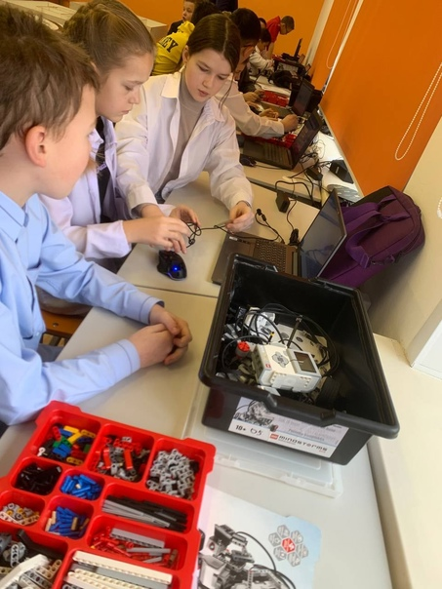

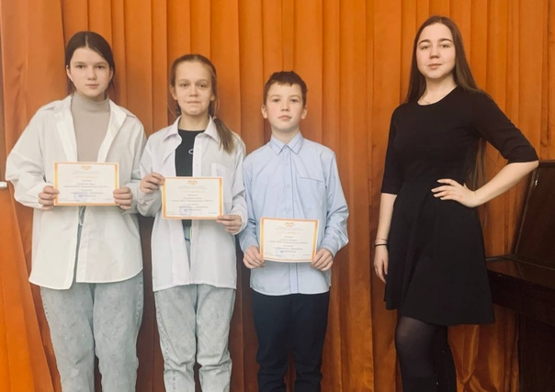

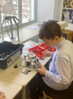

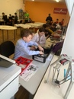

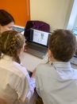

https://sun9-80.userapi.com/impg/2cw-m3-3f1_HhKBgkHVQ2Gdm4mZoqyf8rsYayw/lQDZOUCI730.jpg?size=130x38&quality=96&sign=f41b014317724adc2caca9ced36deae2&c_uniq_tag=ETewX2ObiiC6BNSWLRQQ1G2xUVVR6GfW1E-VFH9Nido&type=album

